**Пальчиковые игры**

**для развития речи детей с ОВЗ.**

**Консультация для родителей**

Проблему развития речи детей дошкольного возраста можно считать одной из самых актуальных на данный момент, поскольку именно речь является непременной предпосылкой формирования умственных качеств личности, ее самостоятельности инициативности. Речь – одна из важнейших линий развития ребенка. Благодаря родному языку малыш входит в мир, получает широкие возможности общения с другими людьми. Речь помогает понять друг друга, формирует взгляды и убеждения, а также играет огромную роль в познании окружающего мира. Период дошкольного детства считается фундаментом для дальнейшего развития всех сторон речи. Многие указывают на взаимосвязь и взаимозависимость становления речевой и мотороной функций. Они отмечают наличие связи между совершенствованием тонких движений пальцев рук и развитием активной речи ребенка.

Развитию мелкой моторики рук способствуют пальчиковые игры – движения рук, построенные на занимательно – игровой основе. Пальчиковые игры и упражнения – уникальное средство для развития мелкой моторики и речи ребенка в их единстве и взаимосвязи.

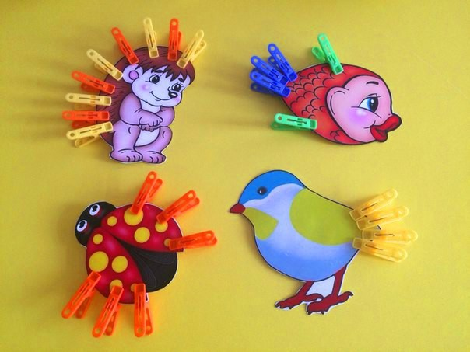

**ВИДЫ ПАЛЬЧИКОВЫХ ИГР:**

**1.Игры со шнурками.**

Одним из самых эффективных способов развития мелкой моторики у детей являются игры – шнуровки.

Игрушка – шнуровка – увлекательная игра для детей. Продеваем шнурки в дырочки и без иголки изготавливаем яркую игрушку. Начинать шнуровать нужно с самых простых. Далее можно будет перейти к более сложным игрушкам шнуровкам – зверушкам, домикам, цилиндрам и т.д. Шнуруя, просчитывайте дырочки (заодно изучаем счет, обращайте внимание на расположение шнурка по отношению к игрушке – вверху, внизу, слева, справа, в середине).

**2.Игры с прищепками.**

Прищепки – бытовой предмет, который великолепно развивает координацию, силу пальцев рук, готовит ребенка к письму. Можно помогать маме, развешивая белье, можно украшать комнату картинками, прикрепляя их прищепками на веревочку, а можно играть с прищепками.

Игры с прищепками очень полезны. Они развивают мелкую моторику, готовят руку ребенка к письму, способствуют развитию речи. Простые прищепки отлично подходят для игр, оставляя место воображению! С этими игрушками можно придумывать интересные истории. Прищепка за прищепкой, слово за словом - и получается игра.

**3.Игры с крупой.**

Игры с крупами и рисование на крупе - это одни из самых интересных занятий, которые отлично развивают пальчики и мелкую моторику ребенка, а также способствуют пассивному массажу пальцев. Рисовать можно на любой крупе, при этом, чем крупнее ее зерна, тем лучше массируются пальцы ребенка во время рисования. Пересыпайте крупу из одной тарелки в другую. Послушайте, как она шумит. Из круп можно делать дорожки – короткую и длинную, выкладывать различные рисунки – геометрические фигуры, буквы, домки и т. д. Дайте малышу пинцет и предложите ему захватывать им фасолины.

**4.Рамки и вкладыши**

Рамки и вкладыши имеют множество форм и вариаций, с их помощью изучают все - от геометрии до естествознания, малыш учится сравнивать предметы по форме и размеру. Действительно, это очень удобно и естественно для ребенка: освоение предметов окружающего мира в этой игре идет не только посредством зрительного (мама или папа показывает картинку) и слухового (и называет, что нарисовано) восприятия, но и с помощью осязания.

Основная развивающая функция вкладышей - тренировка оптико-пространственного мышления, координации "рука-глаз" и мелкой моторики.

**5.Волшебный мешочек**

Волшебный мешочек – отличная игра для сенсорного развития. Подходит для малышей с двух лет, с удовольствием в модификации «волшебного мешочка» играют и младшие школьники. На роль волшебного мешочка подходит любой непрозрачный мешок. Ребенку предлагается на ощупь определить предмет, лежащий в мешочке, назвать и описать его.

**6.Игры с мелкими предметами**

Детям нравится перебирать мелкие предметы, что очень полезно. Ребенку можно предложить различный бросовый материал: бусинки, пуговицы, тесьму и т. п. И малыш будет с радостью и заинтересованностью перебирать их пальчиками, раскладывать их по цвету, форме, выкладывать из них забавные рисунки, узоры (например: бабочку, снеговика, человечка., скатывать тесьму в рулончики). Чем больше мелких предметов пройдет через детские руки, тем лучше.

**7.Застежки**

Для этого упражнения не потребуется никаких дополнительных игрушек. Постепенно включайте ребенка в процесс одевания. Пусть сам застегивает и расстегивает себе пуговицы и молнии. Навыки самообслуживания напрямую зависят от уровня развития мелкой моторики. Получается, что когда мы учим малыша одеваться, застегивать пуговицы, завязывать шнурки, мы не только приспосабливаем его к жизни, но и способствуем развитию речи.

**8.Игры с песком**

Занятия с песком очень полезны для здоровья. Обратите внимание на то, как детям нравится трогать песок, пересыпать его совочком. Это благотворно влияет на психику, успокаивает, создаёт умиротворённое настроение, гасит негативные эмоции. Играя с песком, дети познают окружающий мир, знакомятся со свойствами веществ, учатся терпению и трудолюбию.

**9. Игры с пластилином**

В процессе лепки дети знакомятся с различными материалами (глина, пластилин, соленое тесто) и приемами работы различными инструментами (стек, скалка, отображают предметы их действительности, что способствует развитию детского творчества, обогащению детей изобразительными и техническими умениями, созданию интереса к данному виду деятельности.

**10.Игры с бумагой и ножницами**

Изготовление поделок из бумаги также является одним из средств развития мелкой мускулатуры кистей рук. Эта работа увлекает дошкольников, способствует развитию воображения, конструктивного мышления. Бумагу можно резать ножницами, сминать, скручивать, обрывать кусочки. Важно, чтобы дети испытывали радость от самостоятельно выполненной работы, почувствовали веру в свои силы и возможности.

**11.Помогаем маме**

Очень хорошо развивает руки и координацию движений ребенка в целом обычная работа по дому. Ребенок чувствует себя причастным к общему делу, радуется, что помогает маме, делает ей приятно, избавляет ее от части работы по дому. Внимание! Если вы будете что-то переделывать за ребенком, сделайте это так, чтобы он не видел, например, когда он спит.

Упражнения для пальцев помогут синхронизировать работу левого и правого полушария. Левое полушарие отвечает за словесную речь во время игры, а правое – за развитие фантазии и воображения. И если связь между ними крепкая, то нервные импульсы проходят чаще и быстрей, активизируя мышление и внимание ребенка. Поэтому, когда ребёнок начнёт легко выполнять нужные движения одной рукой, научите его выполнять те же движения другой рукой, а затем сразу двумя руками.

Долгая Е.А. , воспитатель